广东省惠州市惠东县港口中学《16.3探究电磁铁的磁性》学案(附达标练习和课堂测评,沪粤版)

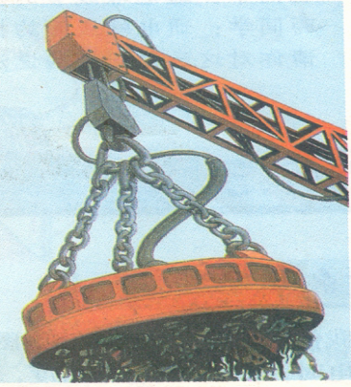
一、情景引入
图15.3-1是一个电磁起重机，它能很快吸起成吨的废铁或铁矿石，又可以快速把它们放下,原来它是依靠绕在软铁芯上的线圈通电后产生磁性而起作用的。我们这节课就来探究电磁铁的磁性。

二、教材研究
问题1——什么是电磁铁？
请同学们仔细观察课本P₉₈图15-19，回答下列问题：
1、当螺线管通电时，指针偏转一小角度，表明螺线管有 ；当通电螺线管内插入铁芯时，指针偏转角度变大，表明螺线管的磁性 。因此，人们在利用螺线管的磁性时，通常把螺线管紧密地套在一个铁芯上，这样就构成了一个电磁铁。

2、电磁铁是一个带有铁芯的 ，它是主要由 和 两部分组成。
问题2——探究电磁铁磁性的特点

3、通过课本P₁₀₀图15-25我们可以得出：电磁铁的磁性有无可以通过 来控制，电磁铁磁性强弱与 和 有关，其南北极可由_________来控制。

4、电磁铁的优点是 （ ）
A、它的磁性非常强
B、它能长时间保持磁性
C、它不需要消耗电能
D、它的磁性有无，强弱和磁极的方向都可以改变

三、典例分析
为了探究电磁铁的磁性强弱与哪些因素有关，王勇同学所在的实验小组进行了如下实验：
他们首先找了两个大铁钉，用漆包线在上面绕制若干圈，做成简易电磁铁，然后分别按图 15.3-2所示接入电路.探究前,小勤他们还作了以下猜想:
猜想A:电磁铁,顾名思义通电时有磁性,断电时没有磁性;
猜想B:通过的电流越大,磁性越强;
猜想C:外形相同电磁铁,线圈的匝数越多,磁性越强 .
他们通过观察简易电磁铁吸引大头针的情况来判断磁性的有无和强弱.请仔细观察这四幅图,然后完成下列填空.
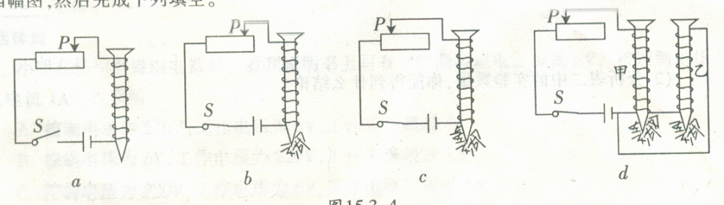
(1)比较图 可以验证猜想A的正确性.
(2)比较图 可以验证猜想B的正确性.
(3)由图 可以验证猜想C的正确性;但仔细分析发现,猜想C的表述还不完整,还应补充条件: .
解析: 本题考查学生对电磁铁实验的掌握,电磁铁磁性的有无可以通过电流的有无来控制,磁性强弱可通过电流的大小和线圈的匝数来控制,在实验中我们通过其吸引大头针的多少来判断其磁性的强弱.
答案； (1)a,b (2)b,c (3)d 通过电磁铁的电流相等

四、达标训练
目标知识1——了解电磁铁的工作原理及特征
1、关于电磁铁，下列说法中正确的是（ ）
A、电磁铁磁性强弱跟通过它的电流大小无关
B、电磁铁的磁性强弱跟线圈匝数无关
C、通电螺线管中插入一个铁芯，其磁性大大增强
D、通过电磁铁的电流方向改变，其磁性强弱也随之改变
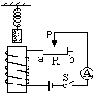
2、如图15.3-3所示，在电磁铁的上方用弹簧悬挂着一条形铁棒，开关S闭合后，当滑片P从a端向b端滑动过程中，会出现的现象是： （ ）2·1·c·n·j·y
A、电流表示数变大，弹簧长度变长；
B、电流表示数变大，弹簧长度变短；
C、电流表示数变小，弹簧长度变长；
D、电流表示数变小，弹簧长度变短.
目标知识2——了解电磁铁在生产和生活中的具体应用
3、下列装置中，没用到电磁铁的是 （ ）
A、电磁起重机 B、磁悬浮列车 C、电热水器 D、电铃

五、中考试题 15.3-3
电磁铁是一个带有铁芯的螺线管，有着广泛的应用。在实际使用中要增强其磁性，以下方法中可行的是 （ ）
- 减少线圈的匝数
- 增大线圈中的电流强度
- 改变线圈中电流的方向
- 减少线圈两端的电压
解析： 电磁铁的磁性强弱与电流的大小和线圈的匝数有关，增大其电流强度或增加其线圈匝数都能增强其磁性。
答案： B

六、课堂测评
1、电螺线管的磁性强弱决定于：①___________________：②___________________：③_____________________
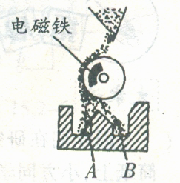
2、举两个利用电磁铁的实例：_____________________和______________________。
3、如图15.3-4是电磁选矿机工作的示意图。观察选矿机的工作，可以判断铁砂将落入 箱，非铁物质将落入 箱。（填 “A”或“B”）
4、通电螺线管插入铁芯后，磁性大大增强，这是 （ ）
A、插入铁芯后，铁芯带电的结果
B、插入铁芯后，螺线管中的电流增大了的结果
C、插入铁芯后，铁芯被磁化，铁芯与螺线管共同作用的结果
D、插入铁芯后，螺线管内的空间变小的结果
5、某同学在做“探究电磁铁”实验中，使用两个相同的大铁钉绕制成电磁铁进行实验，如图15.3-5所示。下列说法中正确的是 （ ）
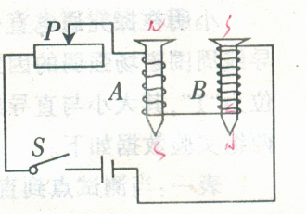
A、要使电磁铁磁性增强，应将变阻器的滑片向右滑动
B、电磁铁能吸引的大头针越多，表明它的磁性越强
C、电磁铁B线圈匝数多，所以通过B的电流较小
D、若将两电磁铁上部靠近，会相互吸引

15．2参考答案
二、1、磁性 增强 2、螺线管 线圈 铁芯 3、通、断电 线圈的匝数 电流的大小 电流方向 4、D
四、1、C 2、D 3、C
六、1、㈠①线圈匝数的多少②电流的多少③有无铁芯2、电磁起重机 电铃 3、B A 4、C 5、B

